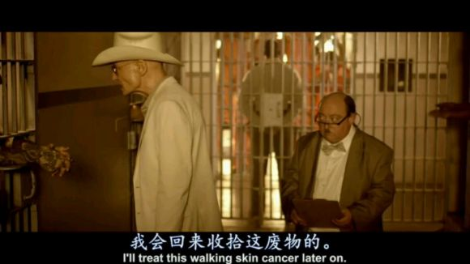
号码记下来了，老大警告他:我会回来收拾你的 接着就走了
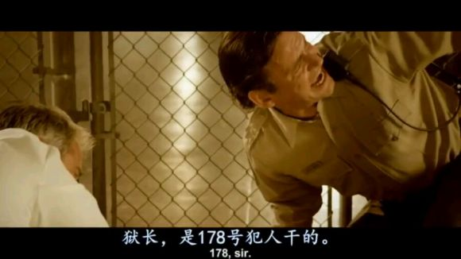
医生受伤了，监狱长问是谁干的，狱警回答是178号干的好事儿
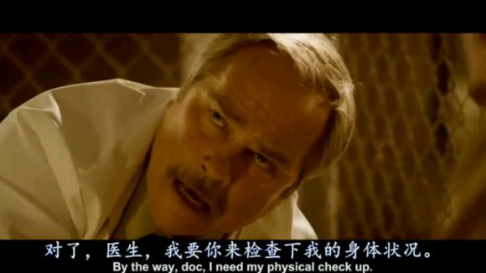
老大临走前对医生说自己1个小时后回去检查身体
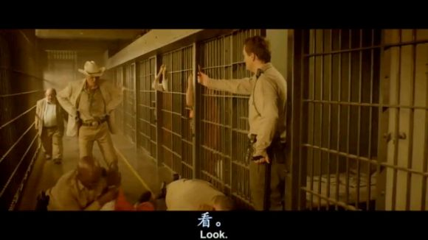
到了闹事的178号犯人这里，他竟然自己藏了一把小刀
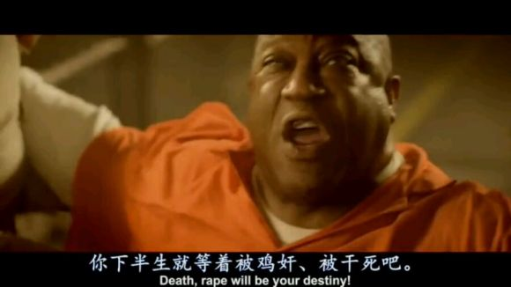
178号对着老大就骂
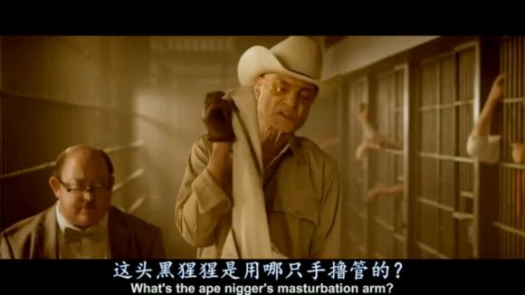
老大问那只手
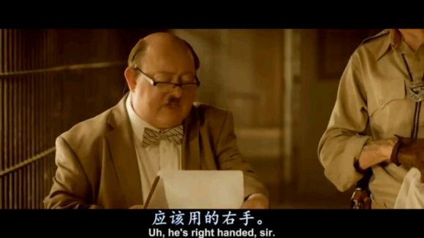
胖子回答着
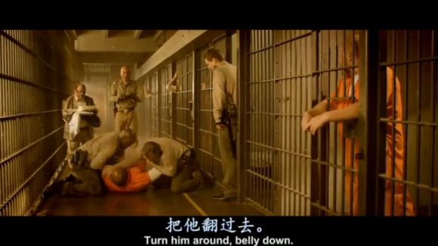
然后叫狱警给他摆好姿势
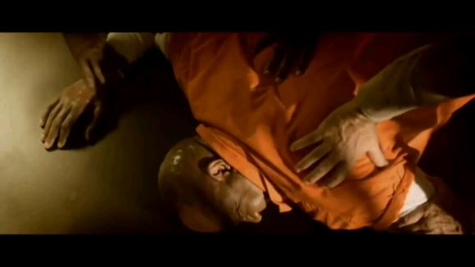
抓起178的右臂
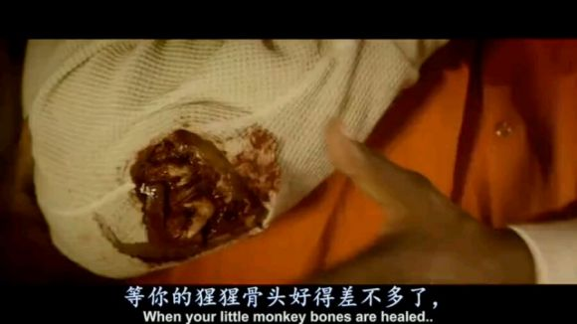
反向咔嚓一声
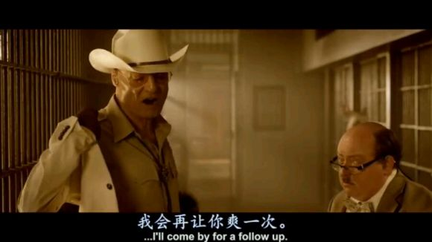
老大说等你好的差不多了 在爽一次【期间胖子劝老大考虑一下医药费的开销，但老大没有理会】
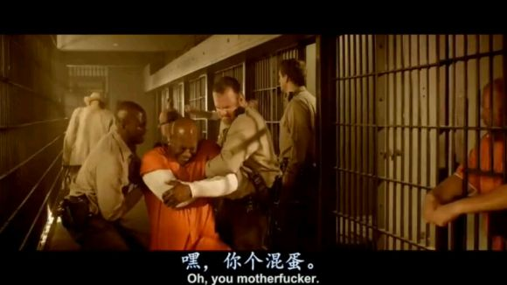
叫的好惨【囚犯都骂他就是因为老大的这中处理方式---以暴制暴】
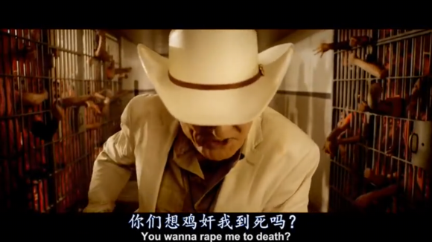
老大往回走，到走廊的一边，伴随周围的怒骂，老大掏出枪
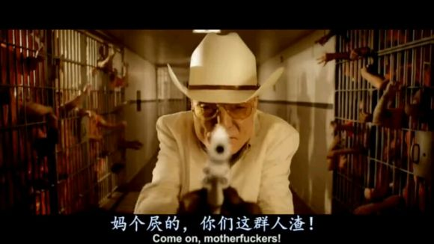
一边放空枪一边用力大叫着
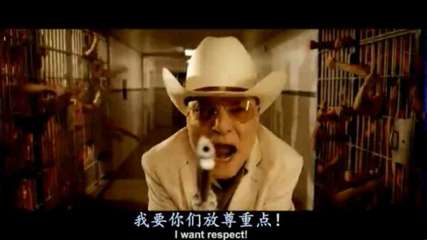
老大觉得这里的人都没有给他应有的尊重
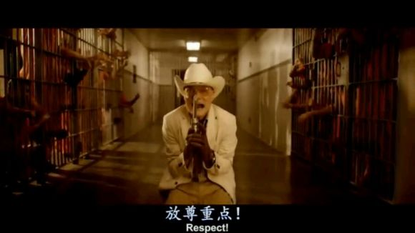
他单独重复尊重这个词
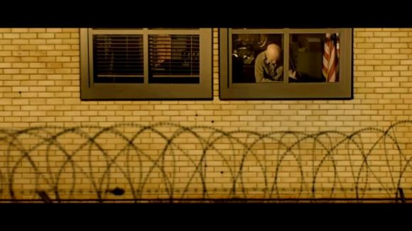
镜头一转 一段办公室的日常
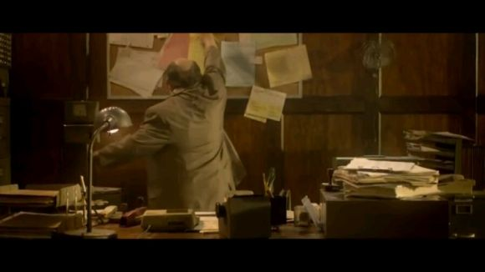
随后胖子从身后扯了一张单子下来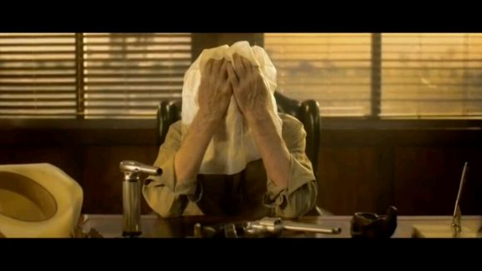
外面的温度高达44+大家热的都略显疲惫
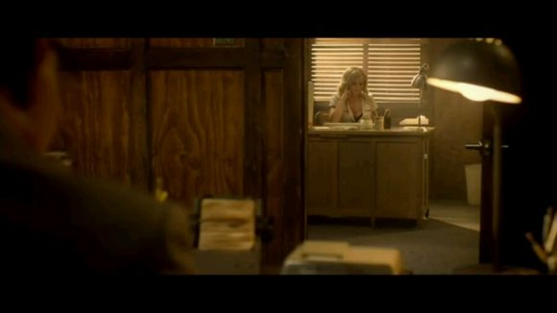
小秘书在里屋发出啜泣的声音，不知道再哭还是在笑

